# Отчет к лабораторной работе №4. Вычисление определенных интегралов

## Вариант 3

## Группа P3222

## Кузьмичева Ксения

### Исходные данные

|  |  |  |  |
| --- | --- | --- | --- |
| f(x) = 𝑒−0.5 lnx | a = 1 | b = 3 | ε = 0.001 |

### График функции f(x)

### Исходные тексты функций

1. 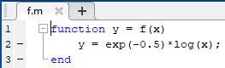f(x)
2. 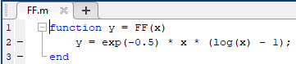Первообразная f(x)
3. 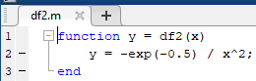Вторая производная f(x)
4. 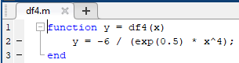Четвертая производная f(x)
5. 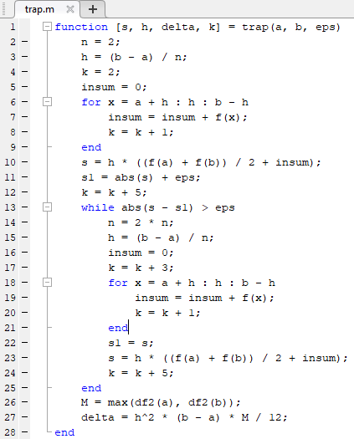Функция для вычисления квадратуры по формуле трапеций, где s – значение квадратуры, h – шаг интегрирования, delta – уточненная оценка погрешности, k – количество арифметических операций
6. 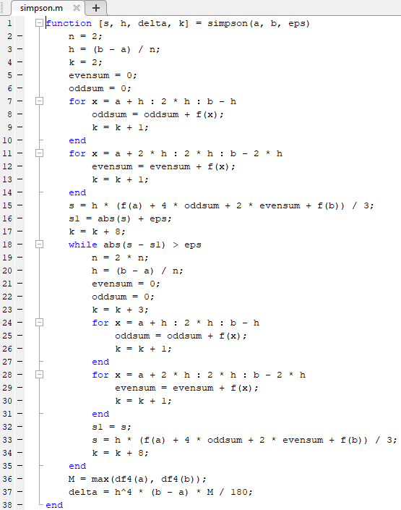Функция для вычисления квадратуры по формуле Симпсона (обозначения те же, что в функции trap)
7. 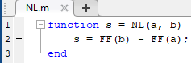Функция для вычисления определенного интеграла по формуле Ньютона-Лейбница

### Результаты вычислительных экспериментов

|  |  |  |  |
| --- | --- | --- | --- |
| Формула | трапеций | Симпсона | Ньютона-Лейбница |
| Вычисленное значение определенного интеграла | 0,7858 | 0,7859 | 0,7860 |
| Шаг интегрирования | 0,0625 | 0,2500 | - |
| Уточненная погрешность | 4,3875е-5 | 1,9500е-6 | 0 |
| Количество арифметических операций | 96 | 43 | 1 |

### Сравнительный анализ методов вычисления определенных интегралов

На тестовых данных метод Симпсона показал лучшие показатели относительно метода трапеций: результат интегрирования ближе к точному при большем шаге интегрирования, меньшая точность вычислений, а также он оказался оптимальнее с точки зрения количества произведенных арифметических операций.

### Выводы

В ходе выполнения настоящей лабораторной работы мною были освоены численные методы вычисления определенных интегралов: с помощью формул трапеций и Симпсона. Оценена погрешность результатов. Результаты были сравнены с аналитическим методом вычисления определенного интеграла: с помощью формулы Ньютона-Лейбница. Численное интегрирование применяется:

1. Не существует F(x).

2. Сложно найти F(x).

3. Табличное задание функции f(x).